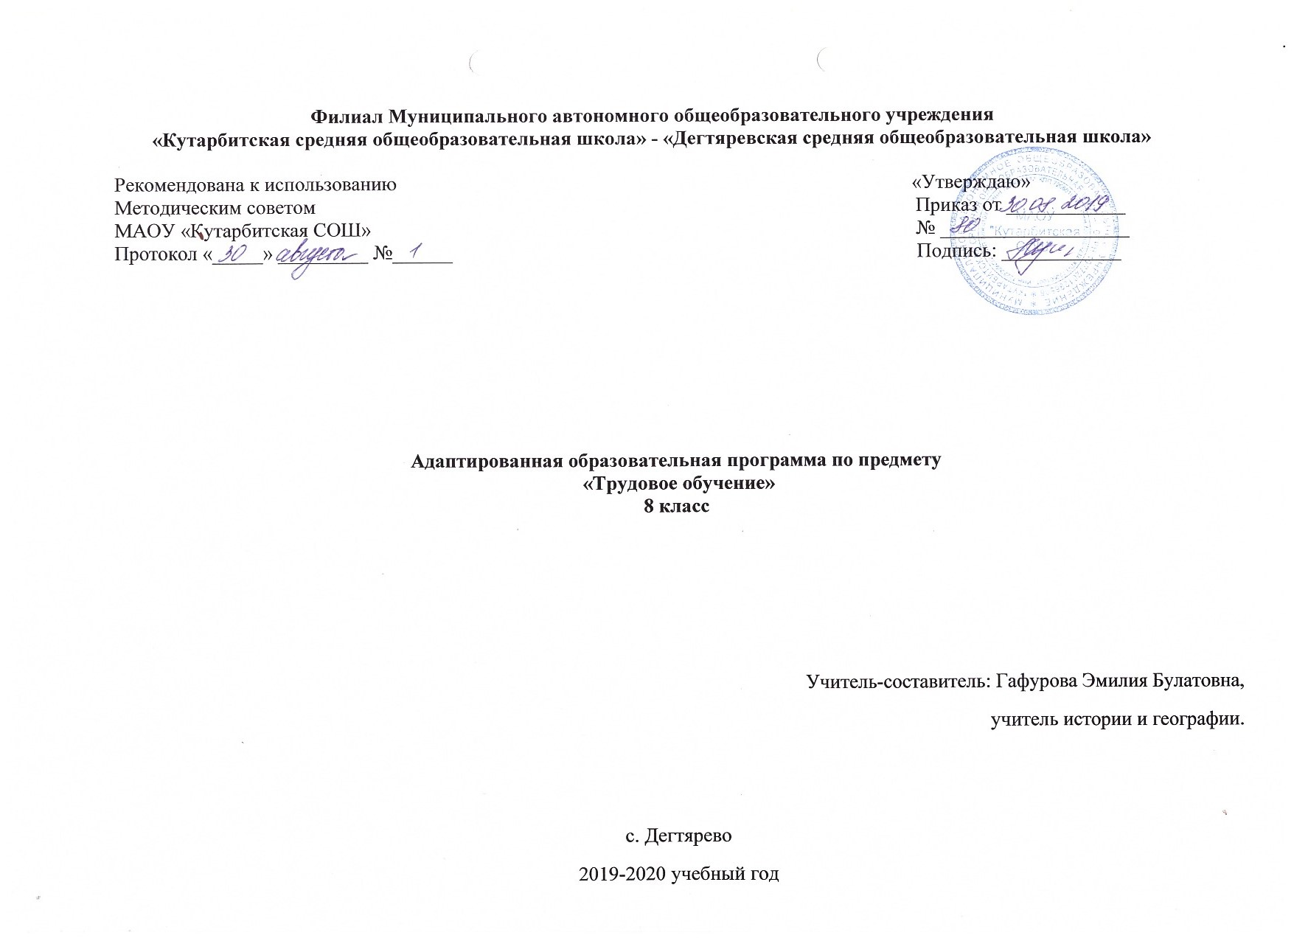

1. **Пояснительная записка**

Данная программа индивидуального обучения на дому составлена на основе:

- Приказ Министерства образования Российской Федерации от 10.04.2002 № 29/2065-п «Об утверждении учебных планов специальных (коррекционных) образовательных учреждений для обучающихся, воспитанников с отклонениями в развитии»;

- Рабочая программа на основе учебной программы специальных(коррекционных) образовательных учреждений 8 вида 5-9 классы, сборник 1», ГИЗ «Владос», Москва, 2011 г., допущена Министерством образования Российской Федерации.

Общие цели образования

**Цель** данного курса состоит в максимальном включении обучающегося в образовательный процесс, в формировании доступных ему видов деятельности (предметно-практической, игровой, элементарной учебной, общения, трудовой). Результатом обучения по программе должна стать социально-бытовая адаптация ребенка, максимально возможная самостоятельность в процессе жизнедеятельности, то есть социализация.

З**адачи обучения:** формирование общей культуры, обеспечивающей разностороннее развитие личности (нравственно-эстетическое, социально-личностное, интеллектуальное, физическое);

охрана и укрепление физического и психического здоровья ребенка, в том числе их социального и эмоционального благополучия;

формирование основ гражданской идентичности и мировоззрения обучающегося в соответствии с принятыми в семье и обществе духовно-

нравственными и социокультурными ценностями;

формирование основ учебной деятельности;

Общесоциальные и коррекционные задачи обучения и воспитания умственно отсталого ребёнка индивидуального обучения определяют организационные методы и формы их решения, которые подчинены дидактическим принципам и способствуют оптимальной адаптации к самостоятельной жизни.

Положительный эффект в воспитании и обучении учащегося может быть достигнут при проведении уроков с использованием следующих **принципов**:

- воспитывающей и развивающей направленности обучения;

- систематичности и последовательности;

- связи обучения с жизнью;

- коррекции в обучении;

- наглядности;

- сознательности и активности учащихся;

- индивидуального и дифференцированного подхода;

- прочности знаний, умений и навыков.

Общая характеристика учебного предмета

Работа с бумагой и картоном способствует развитию у детей с умственной отсталостью координированной деятельности различных анализаторов, корригирует мелкую моторику пальцев рук и общее физическое недоразвитие.

Работа с бумагой и картоном требует лишь незначительного мускульного напряжения, а поэтому доступна даже для самых слабых детей.

Для работы необходимо иметь бумагу разных сортов: тонкую и толстую, проклеенную и не проклеенную, белую и цветную. Картон тоже должен быть нескольких сортов.

На всех этапах трудовой деятельности осуществляется развитие устной речи учащихся. Дети учатся рассказывать о проделанной работе, объяснять допущенные ошибки, оценивать своё и чужое изделие.

В процессе трудового обучения глубоко умственно отсталые дети должны освоить изготовление клеевых и сборных коробок, научиться в течение продолжительного времени выполнять определённую работу, у них необходимо сформировать организационные навыки производительного труда.

Место учебного предмета в учебном плане

Учитывая продолжительность учебного года (34 недели), планирование составлено на 68 часов в год. Объем учебной нагрузки согласно учебного плана школы на 2019-2020 учебный год 2 часа в неделю.

**2. Основное содержание программы учебного предмета «Трудовое обучение»**

Изготовление объемных изделий из картона

Коробка сборная (с плинтусами). Ознакомление с образцами. Изготовление коробок по образцу.

Выдвижная коробка. Ознакомление с образцами. Крой картона для ящика. Разметка и рицовка.

Вырезывание углов. Приемы сгибания картона и склеивания по стыкам. Нарезывание бумаги для оклейки ящика с загибом во внутрь и на дно. Приемы оклеивания бумагой. Оклейка ящика. Крой картона для обжимки – верха коробки. Разметка и рицовка. Нарезывание бумаги для круговой оклейки и обжимки этикетом. Оклейка обжимки этикетом. Вставка ящика в обжимку.

Производительный труд. Работа в мастерской с разделением труда. Изготовление пакетов различной величины с раскладкой «лесенкой» и роспуском, с разделением и без разделения труда, бандеролирование пачек пакетов.

Изготовление разного вида сборных и клеевых коробок:

1. С оклейкой двумя бумажными полосками.

2. С круговой оклейкой бумагой с загибом во внутрь и на дно.

3. С оклейкой этикетом (выдвижная коробка).

4. Коробка в нахлобучку.

5. Сборная коробка с заправкой под плинтус.

6. Сборная коробка без заправки под плинтус.

Подсчет и упаковка готовых коробок.

**3. Требования к уровню подготовки по предмету**

*Учащийся должен знать:*

* Названия и назначение инструментов и приспособлений;
* Правила безопасности труда при работе ручными инструментами;
* Свойства материалов, с которыми они работают;
* Простейшие технико-технологические знания, которые послужат опорой для усвоения учебного материала в дальнейшей трудовой подготовке.
* Правила дежурства и поведения в мастерской.

*Учащийся должен уметь:*

* Правильно организовать рабочее место, соблюдать на нём порядок в процессе работы и после её окончания;
* Пользоваться инструментами и приспособлениями, применяя правильную хватку инструментов;
* Анализировать образец по вопросам учителя и самостоятельно;
* Выполнять работу в нужной последовательности;
* Осуществлять поэтапный и итоговый самоконтроль;
* Соблюдать правила безопасности в работе.

**4. Учебно-тематический план**

|  |  |
| --- | --- |
| **Название раздела, темы** | **Кол-во часов** |
| Повторение. | 1 |
| Изготовление объемных изделий из картона. | 45 |
| Изготовление разного вида сборных и клеевых коробок. | 22 |
| **ИТОГО:** | **68** |

**5. Список рекомендуемой учебно-методической литературы**

1. «Программы для глубоко умственно отсталых детей» под редакцией А.Р.Маллера, НИИДАПН РСФСР 1984г.
2. «Программа обучения учащихся с умеренной и тяжелой умственной отсталостью» под редакцией Л. Б. Баряевой, Н.Н. Яковлевой - Санкт-Петербург: ЦДК проф. Л. Б. Баряевой, 2011.
3. Воспитание и обучение детей с тяжелой интеллектуальной недостаточностью. А.Р.Маллер, Г.В.Цикато.
4. Коррекционно-развивающее обучение и воспитание. Е.А.Екжанова, Е.А.Стребелева.
5. Воспитание и обучение детей и подростков с тяжелыми и множественными нарушениями развития [программно-методические материалы]/ [Бгажнокова И.М., Ульянцева М.Б. и др.]; под ред. И.М.Бгажноковой. — М.: Гуманит.изд.центр ВЛАДОС, 2007. - 239с.
6. Шипицына Л.М. Обучение общению умственно отсталого ребенка: Учебное пособие. – СПб.: ВЛАДОС Северо-Запад, 2010. – 279с.
7. Аксенова А.К. Методика обучения русскому языку в специальной (коррекционной) школе: учеб. для студентов дефектол.фак.пед.вузов. – М.: Гуманит.изд.центр ВЛАДОС, 2000. - 320с.
8. Маллер А.Р. Помощь детям с недостатками развития: Книга для родителей. – М.: АРКТИ, 2006. – 72с., ил.
9. Обучение учащихся 1-4 классов вспомогательной школы: Пособие для учителей/ Под ред.В.Г.Петровой. -2-е изд., перераб. – М.: Просвещение, 1982. – 285с.
10. Забрамная С.Д. Ваш ребенок учится во вспомогательной школе: Рабочая книга родителей. -2-е изд. – М.: Педагогика Пресс, 1993. – 48 с.

**6. Календарно – тематическое планирование**

|  |  |  |  |
| --- | --- | --- | --- |
| **№** | **Тема урока** | **Кол-во часов** | **Дата** |
| **I четверть** | | |  |
| 1 | Практическое повторение. | 1 |  |
| 2 | Последовательность изготовления выбранного изделия. | 1 |  |
| 3 | Изготовление моделей книги в цельных и составных переплетах. | 1 |  |
| 4 | Изготовление моделей книги в цельных и составных переплетах. | 1 |  |
| 5 | Прокольный переплет и брошюровочный переплет. Особенности прокольного переплета. | 1 |  |
| 6 | Объяснение нового материала записная книжка. Виды книжек, детали записной книжки. Конструкции записных книжек. | 1 |  |
| 7 | Технология изготовления записных книжек. Виды выполняемых операции при изготовлении записных книжек. | 1 |  |
| 8 | Отделка переплётной крышки. | 1 |  |
| 9 | Изготовление форзацев, разных конструкции. | 1 |  |
| 10 | Изготовление переплетных крышек разных конструкции. | 1 |  |
| 11 | Изготовление деталей книги. | 1 |  |
| 12 | Изготовление деталей книги. | 1 |  |
| 13 | Альбом – ширма. | 1 |  |
| 14 | Изготовление альбома | 1 |  |
| 15 | Виды удостоверении, конструкции удостоверении. Текст удостоверении. | 1 |  |
| 16 | Изготовление удостоверения. | 1 |  |
| **II четверть** | | |  |
| 17 | Вводное занятие. Правила безопасности работы в полиграфическом производстве. | 1 |  |
| 18 | Стандартный переплёт. | 1 |  |
| 19 | Технология изготовления книжных и брошюровочных блоков. | 1 |  |
| 20 | Изготовление блоков. | 1 |  |
| 21 | Классификация переплетных крышек и их применение. | 1 |  |
| 22 | Изготовление записной книжки. | 1 |  |
| 23 | Новые полиграфические материалы. | 1 |  |
| 24 | Склеивание полиграфических материалов на картон. | 1 |  |
| 25 | Изготовление ежедневника. Знакомство с изделиями. | 1 |  |
| 26 | Последовательность изготовления общей тетради. | 1 |  |
| 27 | Назначение тетрадей и её детали. | 1 |  |
| 28 | Монтаж переплетной крышки в блок. | 1 |  |
| 29 | Конструкция крышек для альбома. | 1 |  |
| 30 | Изготовление конструкции альбомной крышки. | 1 |  |
| 31 | Крой материалов, по заданным размерам. | 1 |  |
| 32 | Повторение пройденного материала. | 1 |  |
| **III четверть** | | |  |
| 33 | Значение полиграфической промышленности. Новые материалы, производства сырья. | 1 |  |
| 34 | Основы организации современного полиграфического производства. | 1 |  |
| 35 | Основные станки и машины для выполнения переплетно-картонажных работ. | 1 |  |
| 36 | Книга и её составные части | 1 |  |
| 37 | Сборка и разборка на ремонт книги. | 1 |  |
| 38 | Детали книги, названия деталей книг. | 1 |  |
| 39 | Ремонт книги. | 1 |  |
| 40 | Процесс выполнения ремонта книги, мелкий ремонт. | 1 |  |
| 41 | Альбом на шарнирах для фотографий. | 1 |  |
| 42 | Подготовка деталей изделия | 1 |  |
| 43 | Детали изделия. Названия деталей, процессы работы при изготовлении альбома на шарнирах. | 1 |  |
| 44 | Крой материалов на детали изделия по заданным размерам. Склеивание деталей. | 1 |  |
| 45 | Изготовления альбома для рисования. | 1 |  |
| 46 | Виды альбомов для рисования, материалы для альбома. | 1 |  |
| 47 | Крой материалов по заданным размерам, изготовление деталей альбома. | 1 |  |
| 48 | Сборка из деталей изделия – альбома для рисования. | 1 |  |
| 49 | Изготовление альбома на шарнирах для фотографии | 1 |  |
| 50 | Виды альбомов для фото, разновидности альбомов. | 1 |  |
| 51 | Технология изготовления альбомов для фотографии. | 1 |  |
| 52 | Подготовка материалов, крой материалов по заданным размерам изделия. Сборка из деталей изделия. | 1 |  |
| **IV четверть** | | |  |
| 53 | Вводное занятие. | 1 |  |
| 54 | Организация полиграфического производства. | 1 |  |
| 55 | Организация полиграфического производства. | 1 |  |
| 56 | Папка разных конструкции и назначений. | 1 |  |
| 57 | Папка разных конструкции и назначений. | 1 |  |
| 58 | Изготовление разных картонажно-переплетных изделий. | 1 |  |
| 59 | Выполнение вставки блоков и обжим их в прессах. Изготовление форзацев разных конструкции. Шитье блока альбома. Заклейка корешка. | 1 |  |
| 60 | Изготовление цельных и составных переплетных крышек. Прессовка и сушка изделия после изготовления. | 2 |  |
| 61 | Папка-портфель. | 1 |  |
| 62 | Изготовление папки-портфеля. | 1 |  |
| 63 | Изготовление закрытой коробки. | 1 |  |
| 64 | Материалы для закрытой коробки, процесс выполнения закройки и развертки деталей коробки. | 1 |  |
| 65 | Разметка материалов, раскрой заготовки. Разметка развертки коробки. | 1 |  |
| 66 | Раскрой тканевых и бумажных полос, слизуры. Оклейка коробки по сторонам бумагой. | 1 |  |
| 67 | Изготовление миниатюрной книги. | 1 |  |
| 68 | Повторение пройденного материала. | 1 |  |